**M&M – Musician & Match**

Protótipos Figma:

1. Tela de abertura

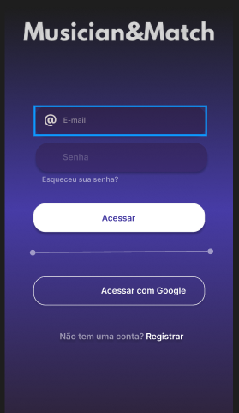

1. Tela de login



1. Tela de cadastro

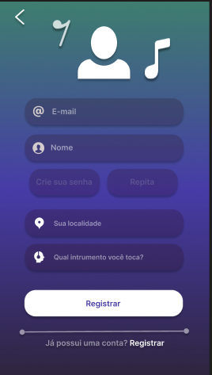

1. Tela principal (home)

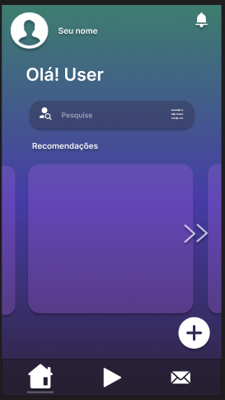

* **Giovanna Fonseca da Silva** – RA.2040482212026 (Vespertino)
* **Deise de Almeida Domingues** – RA. 2040482413040 (Noturno)